Отчёт
Калининской библиотеки
о проведенном мероприятии по профилактике асоциальных явлений и пропаганде здорового образа жизни
за август 2019 года.

Дата  проведения | Место проведения | Ответственный фамилия, должность | Количество присутствующих | Возрастные группы | Краткое содержание  (название, цель, тема)
9.08. 2019г.  14.00 час. | Калининская поселенческая библиотека п. Октябрьский, ул. Советская,10 | Гриценко Т.Н.  Директор | 19 человек | Дети, юношество | «Спорт! Ты мир!»  Спортивно - игровая программа.  Цель: Пропаганда ЗОЖ. Приобщение юных читателей библиотеки к здоровому образу жизни и воспитанию чувства ответственности за своё физическое и нравственное здоровье.  Содержание мероприятия:  Библиотекарь рассказала ребятам о развитии физкультуры и спорта на Кубани, о их огромном потенциале в борьбе за физически и психически здоровое поколение, о их неоценимой пользе для общества, личности и мира на Земле. После беседы ребята приняли участие в увлекательной спортивно - игровой программе. После мероприятия прошел просмотр и обсуждение кинофильма – «Последний эксперимент».  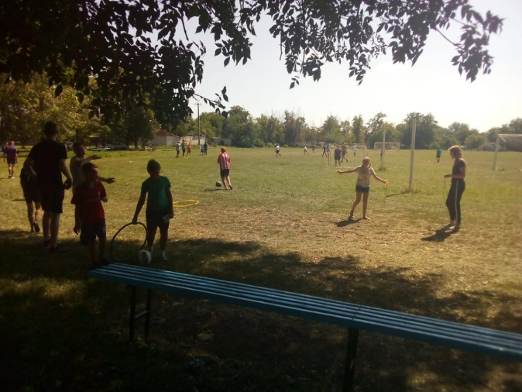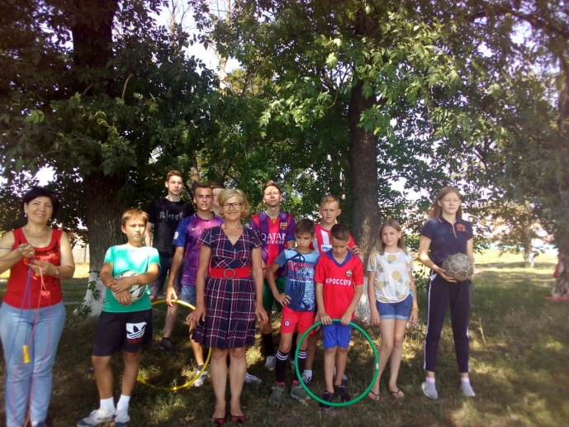
Зав. филиалом Калининской Т.Н.Гриценко
поселенческой библиотеки

